**MODIFICATION SITE WEB MM SERVICES 31**

**PAGE D’ACCUEIL**

Accueil Agencement/Rénovation Paysage Nos Réalisations Contact /FaQ

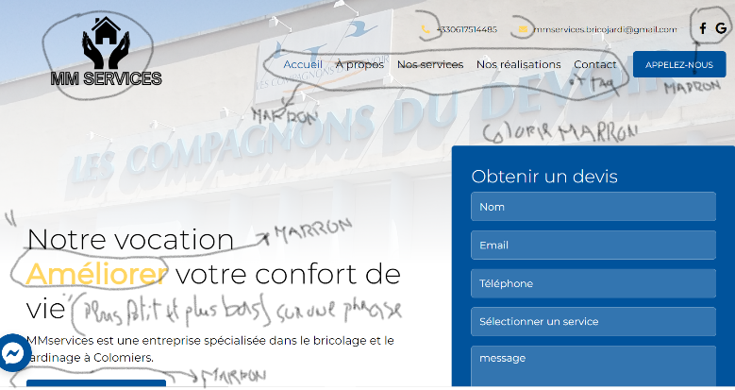

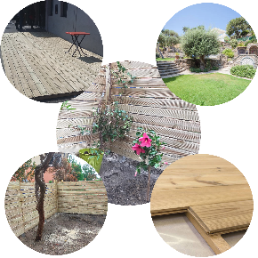

Faire Apparaitre cette photo

En arrière plan en dessous du logo

Supprimer le bleu de l’encart obtenir un devis ou mettre en marron

**Phrase d’accroche à remplacer**

Créer, Agencer, Décorer, Rénover (variation de plusieurs coloris si possible)

« Notre vocation, améliorer votre confort de vie » (descendre cette phrase et l’écrire plus petit et discret Améliorer en marron)

MMservices31, spécialiste de l’agencement intérieur, l’entretien et l’aménagement paysager dans la région toulousaine.

**A PROPOS**

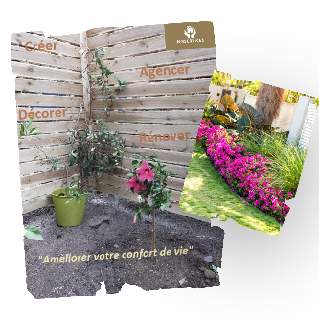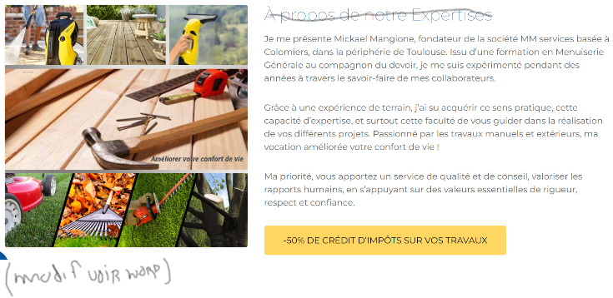

A propos de notre expertise remplacer par **« Notre entreprise, Nos valeurs »**(modification de la photo)

* Nouveau texte :

Jeune entreprise Toulousaine dynamique, MMservices31 est spécialisée dans les projets **d’agencements, d’entretiens et d’aménagements de vos extérieurs**.

Basée à Colomiers, nous intervenons principalement sur la région Haute Garonne, mais aussi dans le Gers dans un périmètre de 50km.

Notre société est née, grâce à cette vocation de créer, mais surtout par ce besoin d’améliorer votre quotidien.

A travers notre parcours, franchir les obstacles et relevés les défis ont construis l’image perfectionniste de notre entreprise.

Persévérance et combattivité, symbole notre essort , ont forgé notre âme et nous ont ouvert la voie vers vous.

Notre volonté aujourd’hui, vous transmettre notre passion de concevoir, notre fierté d’accomplir de belle création, pour un seul et unique but, votre satisfaction.

**NOS PRESTATIONS**

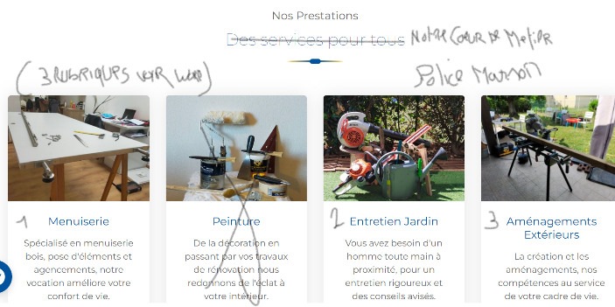

Remplacer des « Des services pour tous » par **« Notre Cœur de métier »**

(Police en Marron claire)

**1 – Agencement et Rénovation** : (pièce jointe 1)

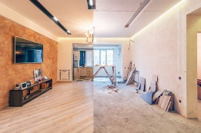

Imaginez, fabriquez, rénovez. Embellissez vos espaces intérieurs

**2- Entretien des espaces verts :** (pièce jointe 2)



Ensemble, redonnons à votre jardin toute sa beauté.

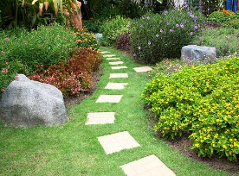**3- Aménagement et Créations :** (pièce jointe 3)

Entre passion et Vocation, concevons l’harmonie de votre paysage

**Pourquoi nous choisir ?**

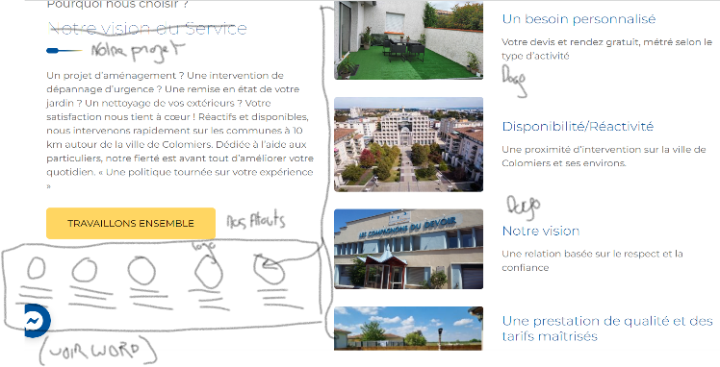





La communication La proximité Un service de qualité Tarif accessible Gage de confiance

« Notre vision du service » remplacer par **« Notre projet, Nos atouts »**

Nouveau texte :

**Notre projet :**

MMservices31, associe deux spécialités**, la menuiserie et le Paysage**. Deux corps de métier aux valeurs partagées qui réunissent notre passion pour le bois et l’environnement.

Autour de notre devise, « Améliorer votre confort de vie » nous avons la conviction que vos souhaits de changements dévoient s’accorder et créer une harmonie autour de vous.

Fort de notre créativité et nos conseils, nos équipes se mettent à pied d’œuvre afin d’apporter de la structure et du charme à vos lieu de détentes.

Notre mission, concilier les matériaux et les éléments, mais aussi connecté la beauté naturelle à votre cadre de vie.

Nos savoirs faires sont :

* L’agencement intérieur
* L’entretien de vos espaces verts
* L’aménagement paysager
* La rénovation
* La maintenance de vos installations

Nous garantissons une fluidité et une simplicité dans la réalisation de vos projets par :

* Un interlocuteur unique
* Un devis rapide et gratuit
* Un suivi après travaux

**Nos Atouts**

(Présenté cette partie de la manière suivante : supprimer le concept de photo est intégrer des logos alignés en dessous du texte)

**La Communication** : ( logo 1)



Nous mettons un point d’honneur à tenir informé nos clients du bon déroulement de nos actions.

Nous estimons que l’échange est primordial afin de maintenir un partenariat durable.

**La proximité** : ( logo 2)



Nous sommes une entreprise implantée sur le bassin Toulousain.

Cette proximité, nous permet de faire preuve de réactivité dans nos interventions.

**Un service de qualité :** (logo3)



Diplômé en menuiserie et dans l’aménagement paysager, nous mettons en œuvre nos techniques et nos compétences afin de répondre à vos attentes.

**Des tarifs accessibles :** ( logo 4)



Notre politique de prix s’accorde sur une moyenne basse régionale.

Dédié à l’aide et au soutien à la personne, vous pouvez bénéficier du crédit d’impôts, correspondant à un remboursement de 50% du montant total de vos travaux.

**Notre gage de confiance :** ( logo 5)



90% des clients, sont déjà conquis.

3 contrats d’entretiens signés, auprès de professionnels

* A intégrer article Avis et témoignages clients : ( exemple ci-dessous, ce servir des meilleur avis google)

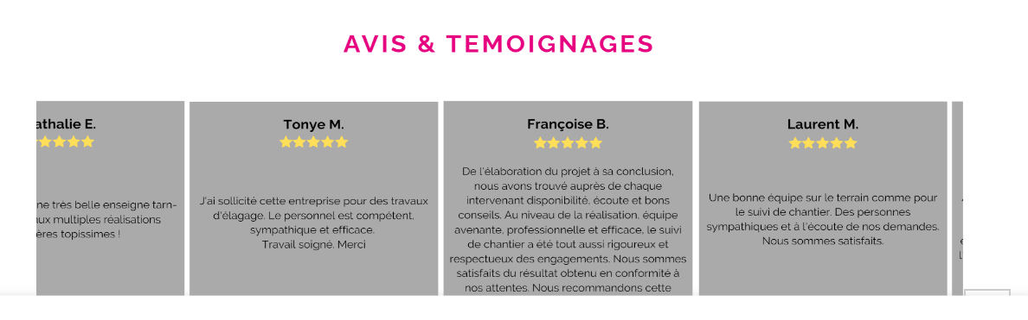

* Supprimer l’article Vous avez des questions de la page d’accueil :

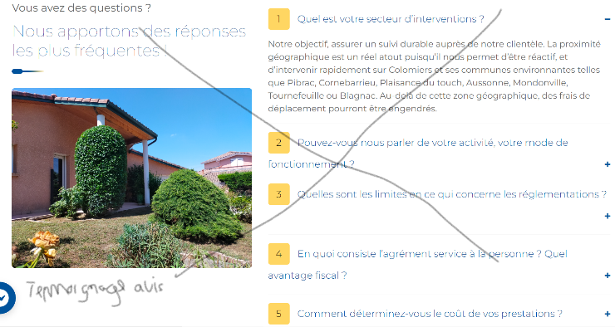

Avis google a intégrer via page google d’établissement

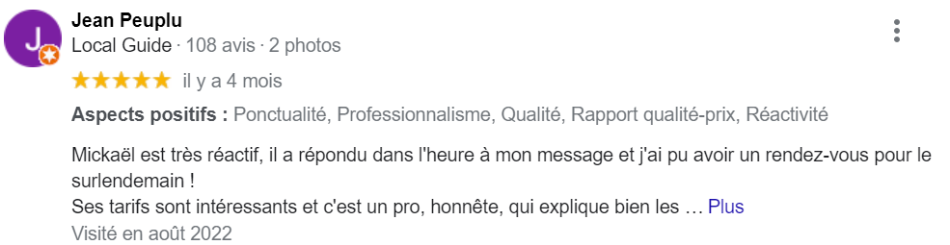

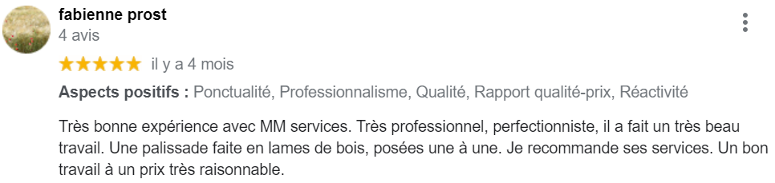

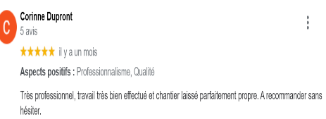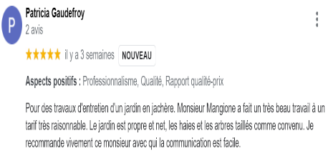

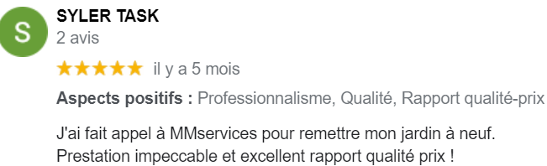

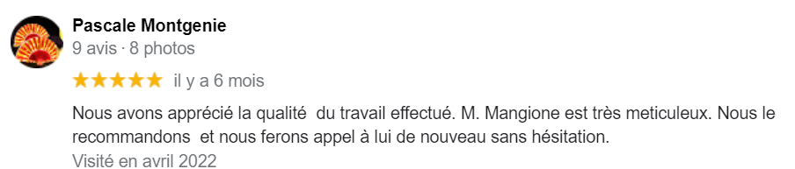

**AGENCEMENT/RENOVATION**



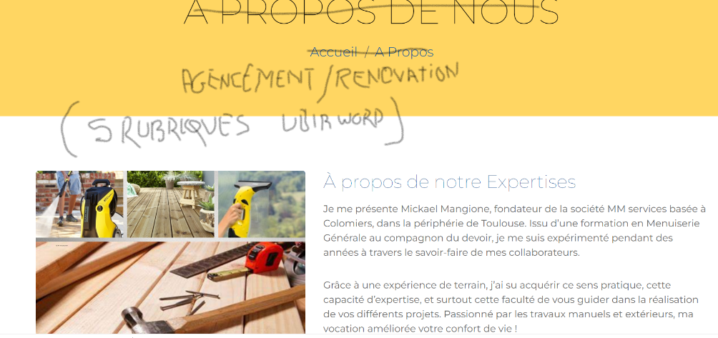

Exemple de coloris pour modification

Intègrer le fond d’image à la place du fond jaune

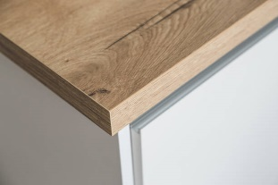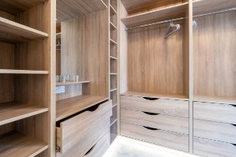pièce jointe 4 pièce jointe 5 pièce jointe 6

1)**Pose de revêtements et sols** 2)**Montage de mobiliers**  3)**Pose de placard mural**

* Parquet et stratifié - Meuble en kit - Fabrication de placard
* Moquette - Cuisine aménagés - Portes coulissantes
* Lame clipsable et pvc

Pièce jointe 7 pièce jointe 8



**4)Peinture** 5)**Maintenance**

* Rénovation intérieur - Dépannage sanitaire
* Boiserie - Installations d’éléments
* Métaux - Dépannage électrique

**ENTRETIEN ET AMENAGEMENT PAYSAGER**

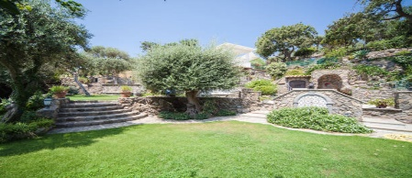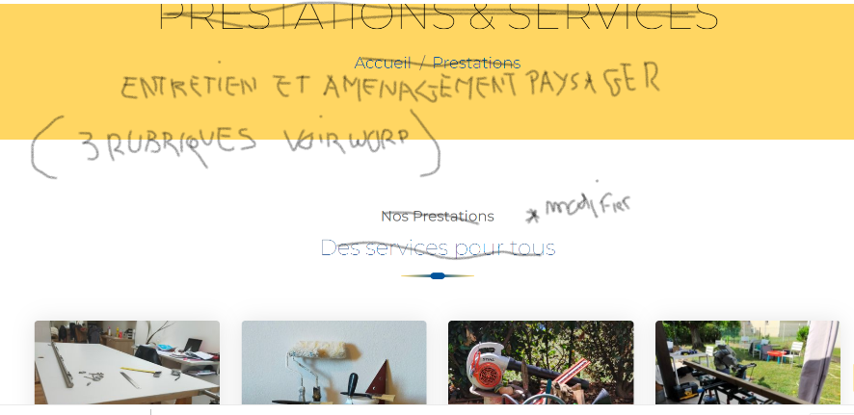

Intégrer le fond d’image a la place du fond jaune

Pièce jointe 9 pièce jointe 10

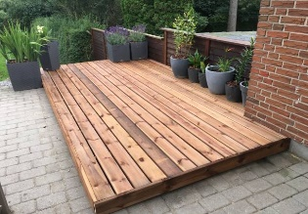

**1)Entretien parcs et jardins 2)Aménagements extèrieurs**

* Taille des végétaux - Terrasse bois
* Tonte des espaces verts - Clôture et portillon
* Désherbage et débroussaillage - Pas japonais, dallage
* Remise en état - Massif fleuris, jardinière

Pièce jointe 11

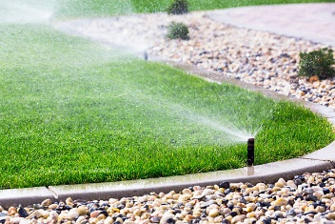

**3)Gazon**

* Engazonnement semis
* Gazon synthétique et en rouleau
* Scarification
* Arrosage